Newspapers data
projet mené par : Léa Hermann
projet : par hasard
contexte : pratique plastique
date : début février - mi mars 2020
outils : journaux papiers, articles journaux en ligne,…
Vous pouvez lire l'entièreté de mes recherches, tests, références,... dans ce document : doss.pdf

Commentaire général - Damien MUTI DESGROUAS
Le plan du Wiki est globalement respecté. Vous donnez le lien sur un pdf regroupant un gris travail de recherche plastique. Vous souhaitez réinvestir ce travail pour votre macroprojet. Vos intensions sont claires. Vous résumez efficacement votre travail de recherche plastique qui se compose ici de deux “Protocoles” pour lesquels vous donnez des visuels efficaces. Je me suis permis de modifier vos titre pour que le document soit plus fluide. Dans la partie nommée “Processing” que j'ai renommée en “Mise en œuvre des intensions graphiques sur Processing ”, vous présentez clairement la manière dont doit se comporter le programme. Les intensions sont claires. Vous proposez deux programmes basés sur deux références de Processing que vous avez fusionnés habilement. Vous présentez les différentes étapes de la programmation et les différents essais. Le programme final est très abouti et bien commenté (j'y ai quand même participé un peu). Le rendu graphique final est très convainquant. Vous donnez aussi le lien sur le cloud contenant l'ensemble des programmes. le contrat est rempli.

L’intention et présentation du problème //(muti)//
J’ai voulu trouver un sujet que je pourrais réexploiter et approfondir l’année prochaine pour mon macro projet.
Je travaille sur l’image, sur la manière dont elle doit être appréhendée.
Pour ce sujet j’ai voulu travailler sur différents journaux et leur manière de transmettre l’information. L’objectif est de concevoir une cartographie sensible qui permette de révéler les différents mode d’analyse, de mise en page, les tons, et surtout le traitement des données numériques des différents journaux comme par exemple, Le Monde, Libération, Aujourd’hui, etc...
Il s’agit d’une série de petites cartes accompagnées de légendes qui permettent de comparer les journaux, ainsi que d’un programme créer sur Processing permettant au lecteur de lui même modifier la légende en fonction de son ressenti.

Résumé de la recherche plastique //Muti//

Premier Protocole
Dans une série de journaux (Le Monde, CNews, 20 minutes, l’Humanité, Libération, Aujourd’hui en France), j’ai extrait tous les articles portants sur le même sujet : le coronavirus. Je les ai ensuite comparés en fonction de la mise en page, de l’importance de l’article dans le journal, du ton, des chiffres, du ressenti du lecteur, du nombre de ligne, etc... pour arriver à une légende de plusieurs médiums (illustrator, aquarelle/craies, et papier découpé). Ensuite, en fonction des données, un visuel est créé pour chaque article.

Légendes et essais
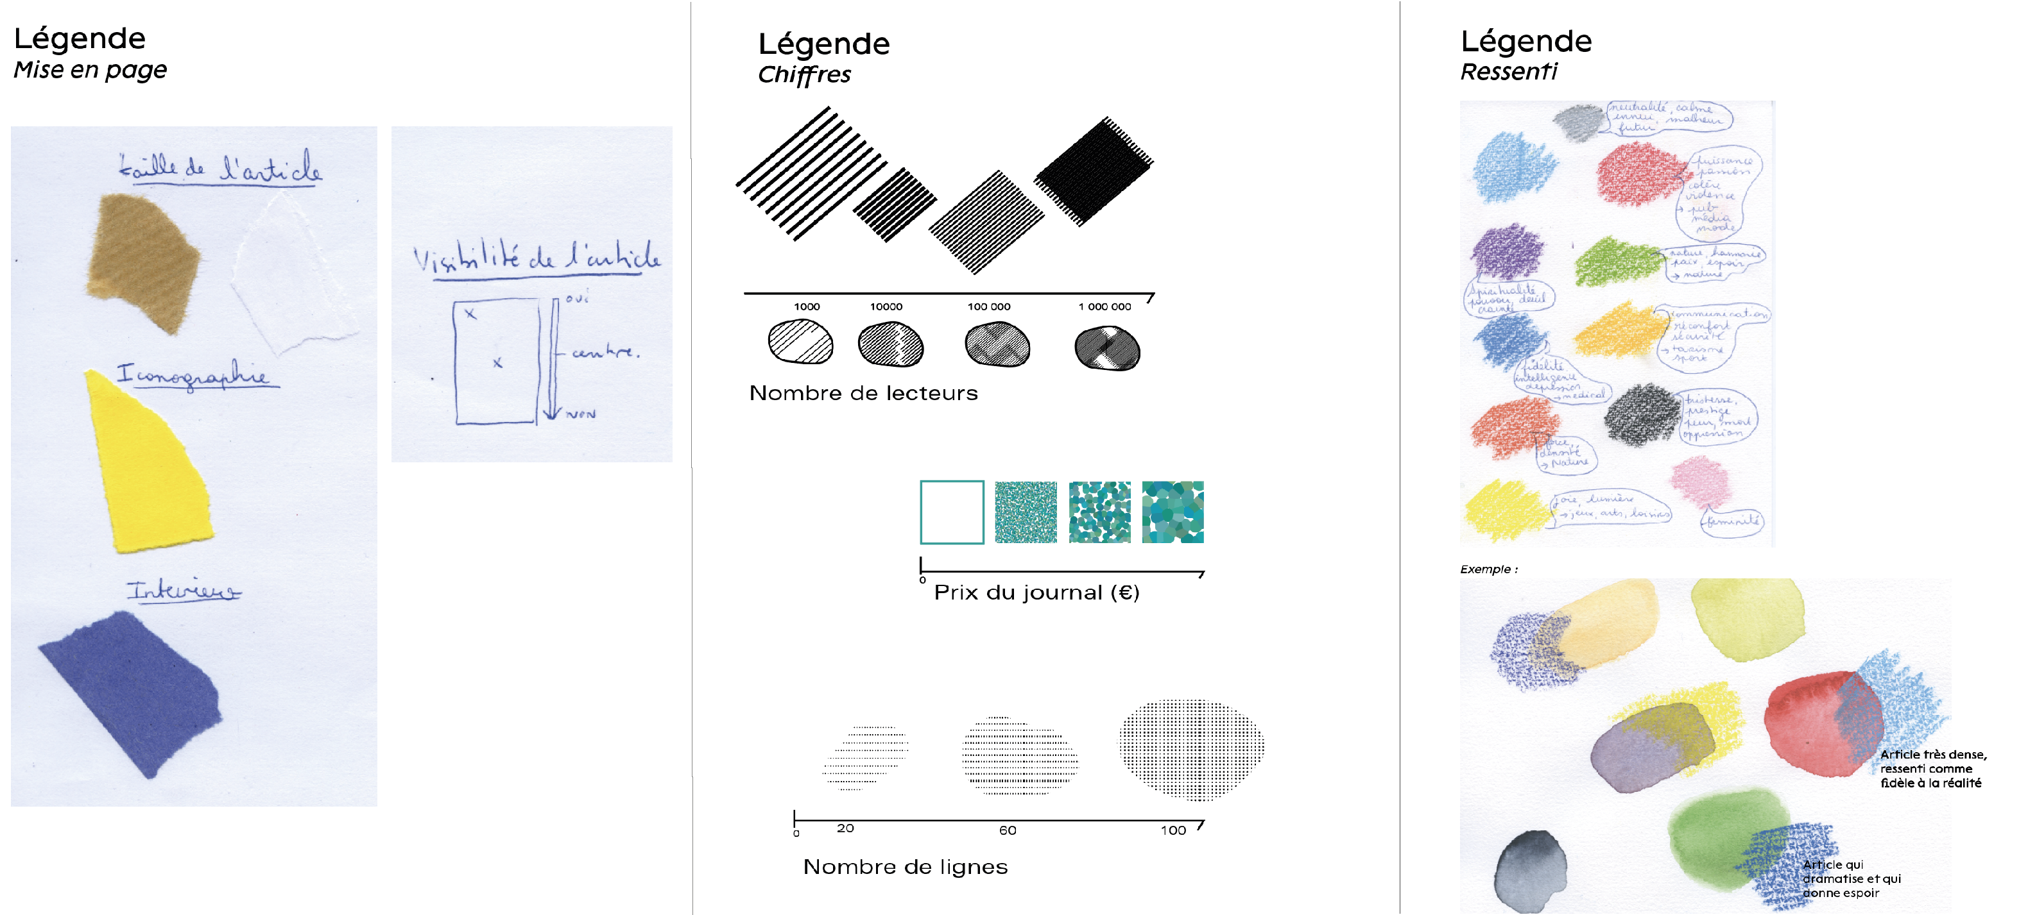
Quelques exemples... 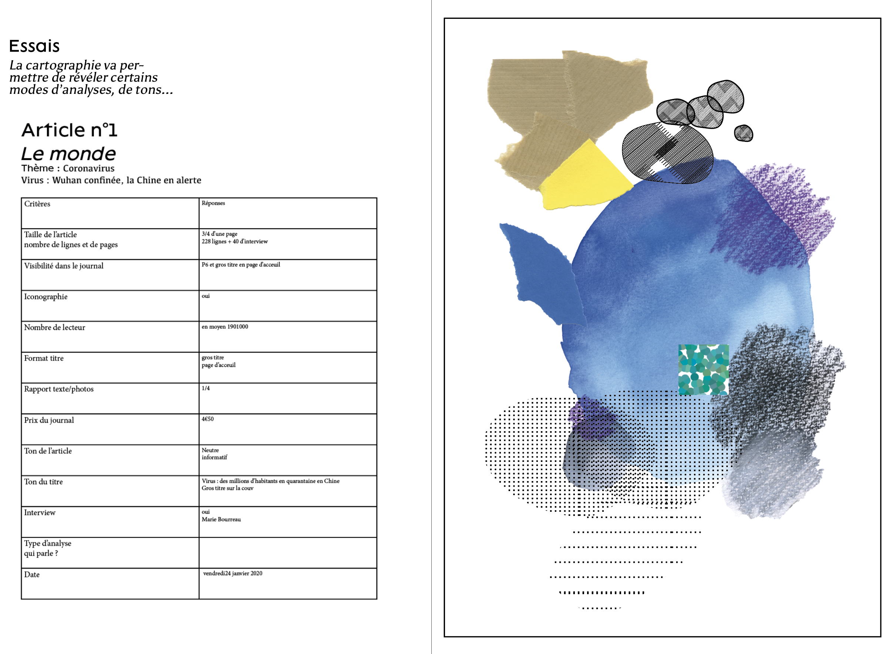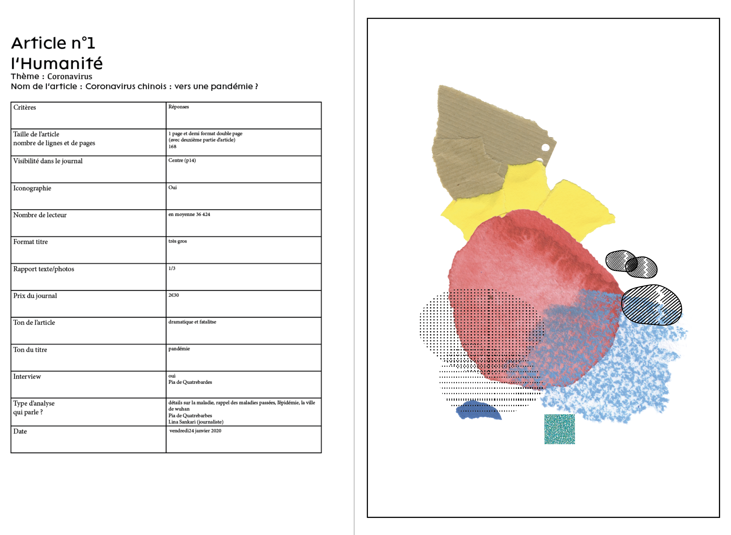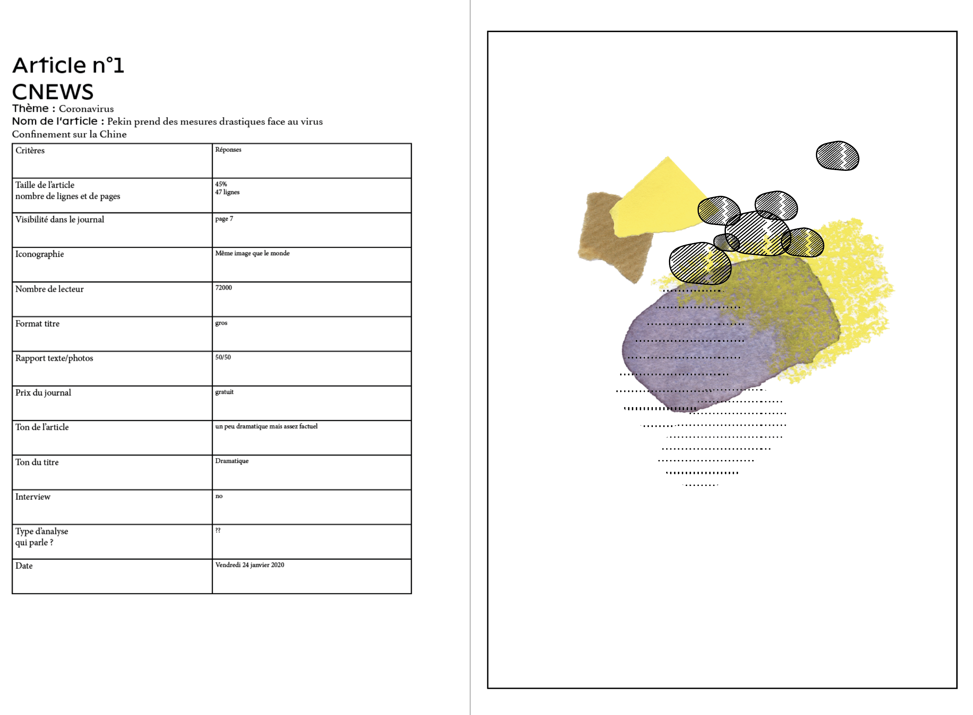

Deuxième Protocole
Ici, il s’agit plutôt de comparer la justesse des chiffres publiés par les journaux sur internet toujours à propos du coronavirus. Le visuel permet de représenter visuellement la précision des informations en fonction des journaux, le choix de l’outil informatique se justifie par la notion de justesse de ces informations qui se doivent impartiales et exactes.
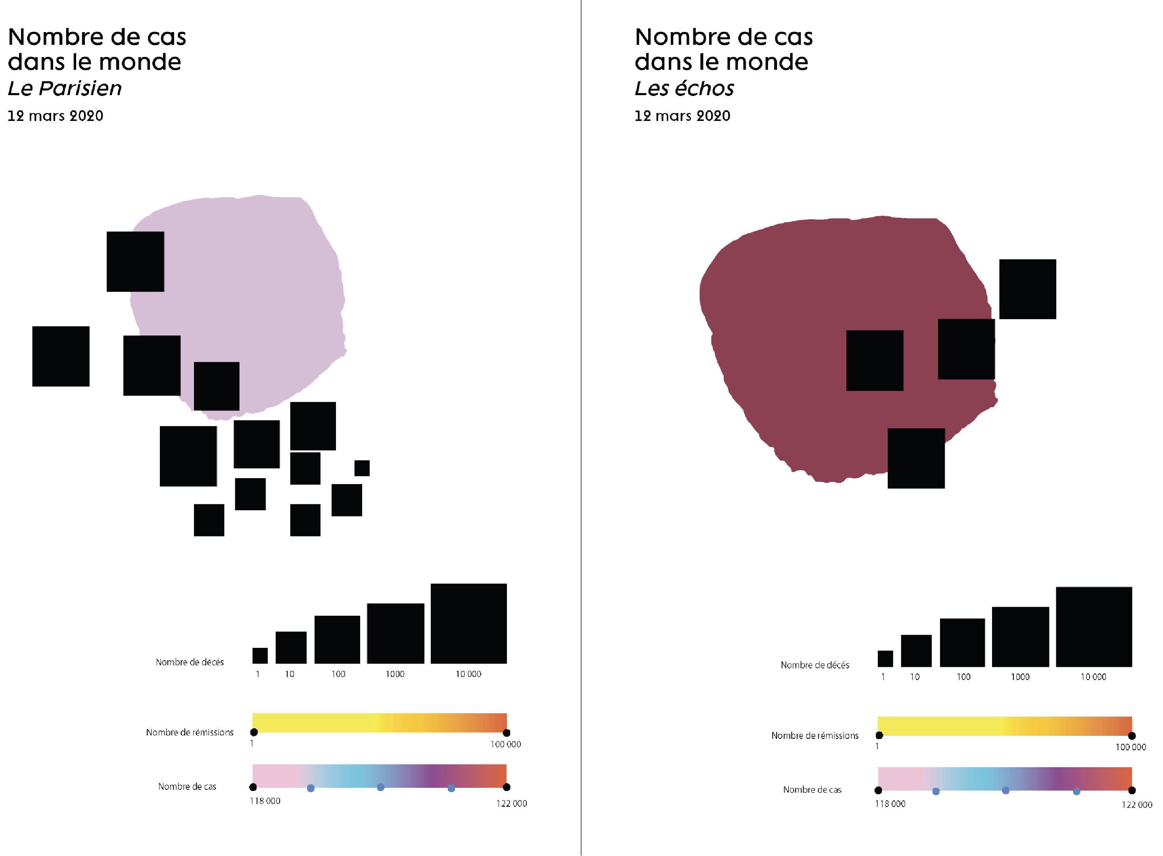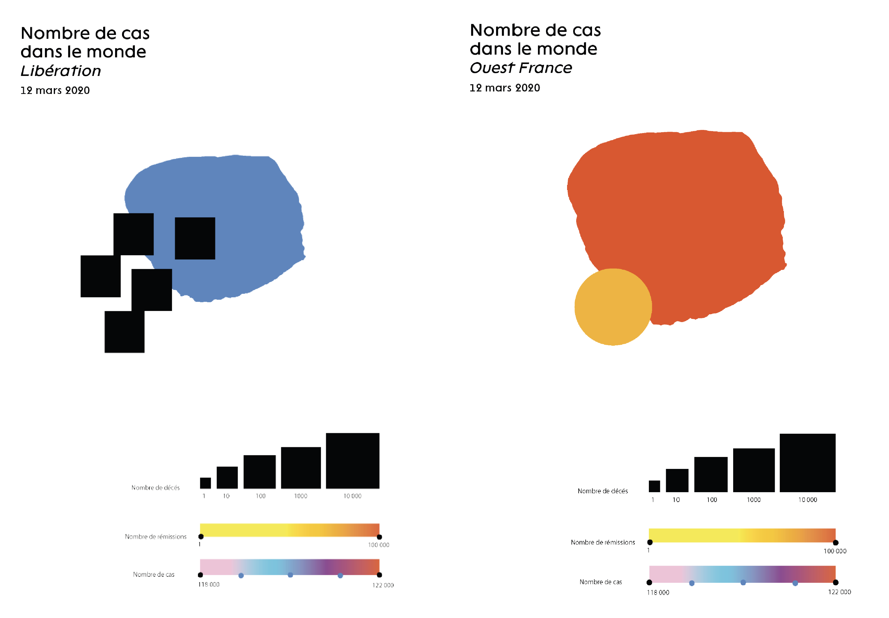

Objet final
--en cours--

Mise en œuvre des intensions graphiques sur Processing //(Muti)//
À L'image du projet de pratique plastique je souhaite créer un programme qui va permettre de générer une forme, une image en fonction de certains paramètres qui vont évaluer un article d'un certain journal. Par exemple, les critères d'évaluation peuvent être : la taille de l'article, les émotions qu'il dégage, la visibilité de l'article dans le journal, le prix du journal, etc...
Schéma de l'idée :
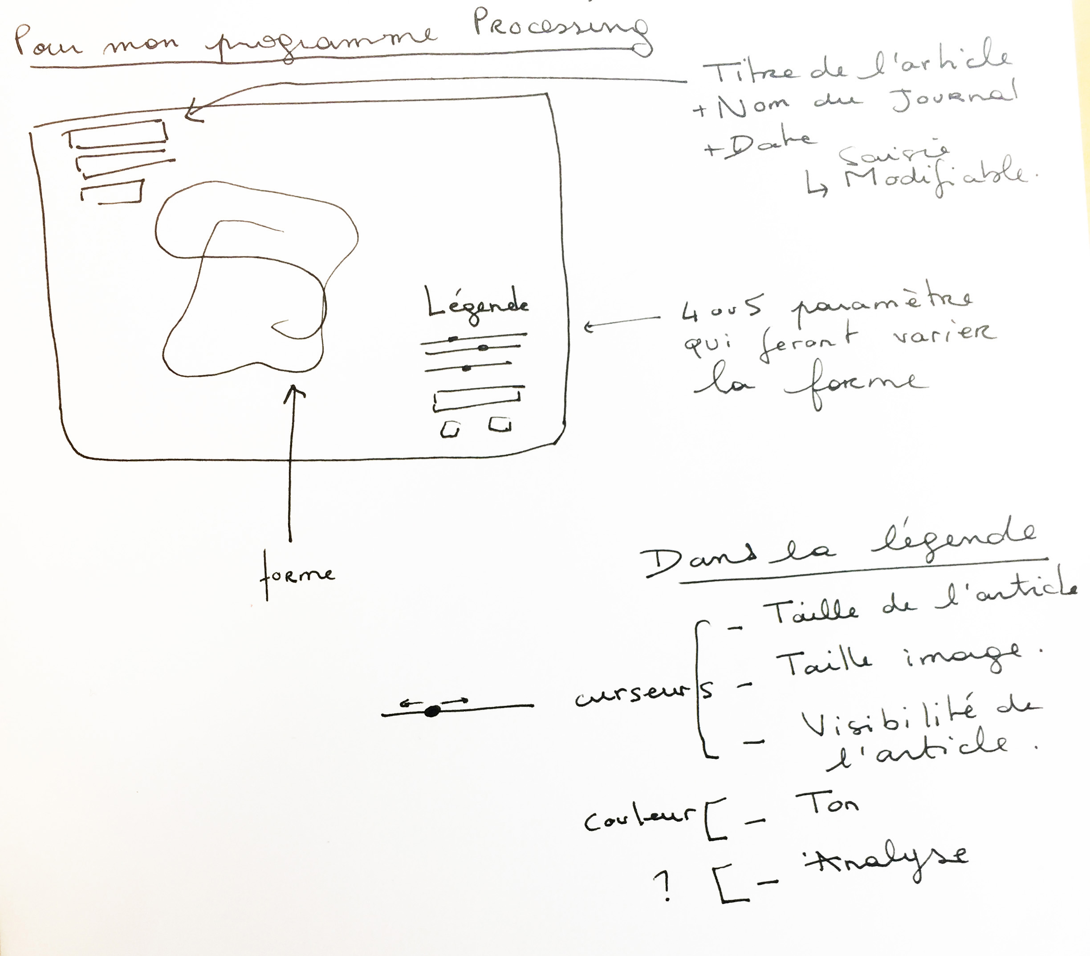
Je me suis inspirée de nombreux programmes dans lesquels j'ai pioché quelques lignes et adaptées à chaque fois à ce que je voulais faire.

Création d'un polygone :
J'ai tout d'abord cherché à représenter un polygone donc les paramètres pourraient être modifiable par un bouton “slide”.
enregistrement_de_l_ecran_2020-05-09_a_13.12.08.mp4
J'ai commencé par un quadrilatère mais je voulais une forme plus complexe donc j'ai fait avec un polygone.
REFERENCES :
https://processing.org/reference/beginShape_.html
https://forum.processing.org/two/discussion/15064/how-to-avoid-crossing-borders-in-a-random-polygon

Les boutons couleurs et slide
J'utilise la libraire contrôle P5.Cette dernière permet d'introduire dans le programme différents boutons qui permettent à l'utilisateur de modifier l'aspect de certains éléments de l'écran.
J'ai donc utilisé des boutons qui permettent de changer la couleur du fond (background) en fonction du ressenti du lecteur lorsqu'il lit l'article (rassurant, terrifiant, et...).
REFERENCE : boutonslide.pde.zip
m_1_5_03_tool.zip
enregistrement_de_l_ecran_2020-05-09_a_13.17.20.mp4
v5prof.zip

Le programme final
Pour ce programme je suis partie d'un programme trouver sur open processing dans lequel il y avait une forme organique qui évoluer en fonction du temps (test.pde.zip). J'ai trouvé qu'elle pouvait bien représenté la forme que je souhaiter faire évoluer dans mon programme en fonction du ressenti du lecteur de l'article. J'ai donc voulu ajouter des boutons qui permettent de modifier des paramètres en temps réel. C'est ainsi que lac librairie contrôle P5 intervient. (http://www.res-publica.fr/ENSEIGNEMENT/ADVANCED/CONTROL/control.html)
Dans mon programme, deux formes “blobs” se chevauchent, et leur couleur est réglable avec deux boutons slide. Il est également possible de régler la transparence de ces formes et leur taille.
enregistrement_de_l_ecran_2020-05-09_a_12.56.01.mp4
slidecouleur3.zip
Avec ce programme, l'utilisateur peut générer un visuel qui servira de représentation de son ressenti par rapport à un article lu. Il va pouvoir exprimer les émotions qu'il a ressenti, s'il a compris l'article ou non et don intérêt pour cet article.
Il va donc jouer avec les boutons slide à l'aide de cette légende :
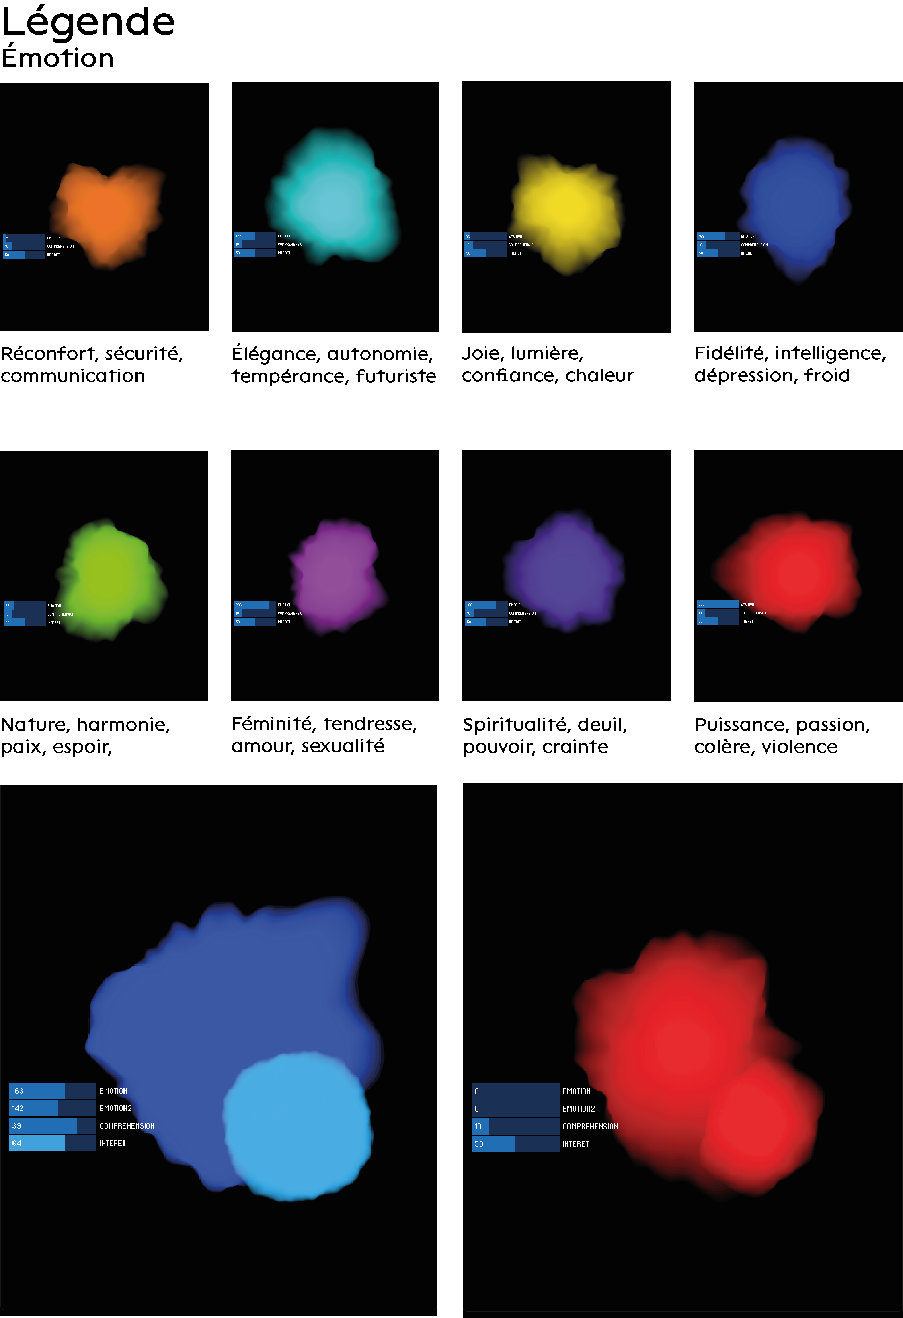
Pour voir tous les programmes que j'ai pu faire et modifier pour en arriver au résultat final voir le lien drive :
https://drive.google.com/drive/folders/1PD_9LSwWmrA3BoPyK5v2FOKTLZu55s_3?usp=sharing

